STRATEGI DAKWAH TERHADAP PENANAMAN PRINSIP HALAL LIFESTYLE MELALUI PENDEKATAN MANHAJ AT-TA’LIM PADA KOMUNITAS TEMAN HALAL

Syifa Andhiya
Universitas Islam Bandung, Indonesia
e-mail: syifaandhiya@gmail.com

Abstract: This research will discuss how the da'wah strategy carried out with an educational approach (Manhaj At-Ta'lim) towards instilling the principles of halal lifestyle in the Halal Friends community is motivated by current events which are concerning because of the many problems in life that arise due to one's bad behavior and lack of knowledge about halal lifestyle. Instilling the principles of a halal lifestyle is the main provision for making changes. A good behavior requires good habituation so that it can become a character. This research will be carried out using research methods in the form of content analysis studies with qualitative research types and data search through three ways, namely observation, interviews, and documentation to the Chief Executive Officer (CEO) of Halal Friends. In this way, research results were obtained which explained that the Halal Friends community had carried out various activities by applying the strategy of the Da'wah Manhaj At-Ta'lim approach, namely the provision of education which was not only carried out in formal schools, but could be carried out in various ways such as through design content. graphics on Instagram, conducting regular training both online and offline, conducting direct visits to the field, and holding events in collaboration with various institutions with the aim of demonstrating the principles of a halal lifestyle. That way, the hope is the growing sense of awareness that in order to bring about good change, we need a blessing that starts with halal.
Keywords: Halal Lifestyle, Manhaj At-Ta’lim, Teman Halal.

Abstrak : Penelitian ini akan membahas mengenai bagaimana strategi dakwah yang dilakukan dengan pendekatan pendidikan (Manhaj At-Ta’lim) terhadap penanaman prinsip halal lifestyle di komunitas Teman Halal yang dilatarbelakangi oleh peristiwa saat ini yang memprihatinkan karena banyaknya problematika dalam kehidupan yang muncul akibat perilaku buruk seseorang dan kurangnya pengetahuan tentang gaya hidup halal. Menanamkan prinsip halal lifestyle menjadi bekal utama untuk melakukan perubahan. Sebuah perilaku yang baik memerlukan sebuah pembiasaan yang baik pula agar dapat melekat menjadi karakter. Penelitian ini akan dilakukan dengan menggunakan metode penelitian berupa studi analisis isi dengan jenis penelitian kualitatif serta pencarian data melalui tiga cara, yaitu observasi, wawancara, dan dokumentasi kepada Chief Executive Officer (CEO) Teman Halal. Dengan begitu, diperoleh hasil penelitian yang menjelaskan bahwa komunitas Teman Halal telah melakukan berbagai kegiatan dengan menerapkan strategi pendekatan dakwah Manhaj At-Ta’lim yakni adanya pemberian edukasi yang tidak hanya dilakukann pada sekolah-sekolah formal, tetapi dapat dilakukan beragam cara seperti melalui konten desain grafik pada Instagram, melakukan pelatihan secara rutin baik dilakukan secara daring ataupun luring, mengadakan kunjungan langsung ke lapangan, serta mengadakan event-event yang berkolaborasi dengan bebagai lembaga dengan tujuan mendemonstrasikan prinsip halal lifestyle. Dengan begitu, harapannya ialah tumbuhnya rasa sadar bahwa untuk membawa perubahan yang baik perlu sebuah keberkahan yang diawali dengan kehalalan.
Kata Kunci: Halal Lifestyle, Manhaj At-Ta’lim, Teman Halal.

PENDAHULUAN

Melihat keadaan saat ini, menggambarkan perilaku masyarakat akhir zaman. Banyak orang yang menjalani kehidupannya secara bebas tanpa aturan yaitu melakukan segala hal tanpa didasari oleh gaya hidup yang halal. Dan mengapa harus halal? Halal disini berbicara mengenai perbuatan yang sesuai dengan aturan Islam. Banyak kejadian buruk yang terjadi, menggambarkan perilaku akhir zaman, seperti kejahatan bertebaran di muka bumi, orang-orang akan banyak yang memutuskan tali silaturahmi, orang-orang munafik akan berkuasa, homoseksualitas dan lesbianisme tersebar luas, dll.

Hal tersebut dapat terjadi karena tidak mampu dalam memaknai gaya hidup halal, maka disinilah terjadi krisis halal lifestyle yang menjadi permasalahan yang krusial di masyarakat. Akibatnya, ketentraman dan kesejahteraan pun akan sulit terbentuk. Pada kasus pencurian, jika seorang pencuri tahu dan mengerti bahwa mengambil hak orang lain itu tidak diperbolehkan, maka ia pasti tidak akan pernah mencuri walau berada dalam kondisi mendesak.

Salah satu penyebab orang dalam bertindak dapat dilihat dari makanan yang dikonsumsinya, apakah sudah halal dan toyib atau belum. Karena jika sudah, maka kegiatan yang dilakukannya pun akan menyesuaikan yaitu pasti halal dan toyib tentunya. Halal merupakan kewajiban bagi setiap muslim, hal tersebut dijelaskan dalam QS. Al-Baqarah ayat 172.

يَا أَيُّهَا الَّذِينَ آمَنُوا كُلُوا مِنْ طَيِّبَاتِ مَا رَزَقْنَاكُمْ وَاشْكُرُوا لِلَّهِ إِنْ كُنْتُمْ إِيَّاهُ تَعْبُدُونَ

Artinya : Wahai orang-orang yang beriman, makanlah apa-apa yang baik yang Kami anugerahkan kepadamu dan bersyukurlah kepada Allah jika kamu benar-benar hanya menyembah kepada-Nya.

Dengan begitu, ketika kehidupan ini telah menerapkan dan memahami dengan baik terkait halal lifestyle, maka kesengsaraan dalam negeri ini tidak akan terjadi.
Adanya sebuah usaha untuk mengajak seseorang kepada jalan yang benar dan menjauhkan dari sebuah kebatilan, itu merupakan sebuah dakwah. Dakwah merupakan keistimewaan yang hanya Allah berikan kepada umat Nabi Muhammad SAW dan hal itu merupakan tugas mulia. Menyeru orang lain kepada kebaikan pula perlu sebuah cara atau strategi pendekatan yang tepat.
Pendidikan merupakan kegiatan pembelajaran pengetahuan. Dan melalui pendidikan orang akan mengetahui segala hal yang belum diketahui sebelumnya. Pendidikan sebagai praktik yang dapat diamati bertujuan untuk membantu pihak lain agar memperoleh perubahan perilaku.
Sehingga, dalam artikel ini akan membahas mengenai strategi dakwah terhadap penanaman prinsip halal lifestyle melalui pendekatan manhaj At-Ta’lim pada Komunitas Teman Halal melalui pendekatan kualitatif dengan studi analisis isi yang memaksimalkan data melalui observasi, wawancara, dan dokumentasi.
Adapun dijumpai dalam jurnal mahasiswa Universitas Pertahanan Bogor yang berjudul “Platform Halal Lifestyle dengan Aplikasi Konsep One Stop Solution” diketahui terdapat persamaan dalam hal penggunaan media dalam upaya memperluas pengenalan terhadap gaya hidup halal (halal lifestyle) kepada masyarakat. Sedangkan yang menjadi perbedaannya yaitu jika jurnal tersebut menggunakan media aplikasi dan hanya menegaskan mengenai urgensi gaya hidup halal, sedangkan pada penelitian ini akan dibahas dari segi starategi pendekatan dakwah dalam upaya penanaman prinsip gaya hidup halal.
Dengan begitu, harapannya penelitian ini dapat menumbuhkan kebiasaan penerapan gaya hidup halal melalui pendekatan pemberian edukasi agar sadar akan pentingnya sebuah nilai keberkahan di dalam kehidupan ini yang tak lain dilakukan melalui jalur kehalalan.

PEMBAHASAN
Halal Lifestyle
Definisi halal mengacu pada nash Al-Qur’an, halal artinya dibenarkan. Kebalikannya adalah haram, yaitu dilarang atau tidak diizinkan oleh hukum Islam.
Gaya hidup halal (halal lifestyle) dapat dikatakan sebagai cara hidup yang benar dan baik. Menghormati prinsip syariah dan koridor aturan halal dan haram. Kata Halal berasal dari bahasa Arab, yang memiliki arti dalam tafsir al-Qur’an, yaitu segala sesuatu yang diperbolehkan oleh syariat. Syariah menjelaskan cara hidup dan semua larangan yang jelas tentang makan, minum, berbicara, dan juga mengatur sikap manusia dalam kehidupan pribadi dan sosialnya.
Menurut Muslim Judicial Halaal Trust (MJCHT), gaya hidup yang halal adalah “Tingkah laku seseorang yang dilakukan sesuai dengan kemampuannya secara benar, jujur, adil, bermartabat, adil dan tidak menyimpang dari ajaran agama Islam.” Banyak orang memperhatikan gaya hidup mereka. Refleksi kepribadian seseorang dapat ditunjukkan melalui gaya hidup seseorang. Begitu pula bagi umat Islam, yang setiap aspek kehidupannya diatur oleh ajaran Islam. Jadi gaya hidup halal merupakan kewajiban bagi seorang muslim sebagai perwujudan idealitas seorang muslim.
Halal lifestyle mencakup beberapa hal yang dapat menentukan gaya hidup muslim, yaitu fashion makanan dan minuman, perjalanan halal, serta penggunaan kosmetik dan obat-obatan. Gaya hidup dalam hal fashion merepresentasikan identitas pemakainya, dalam hal ini busana muslim juga menunjukkan identitas pemakainya sebagai seorang muslim. Busana Islami diatur dalam petunjuk surat Al-Qur’an (QS. Al-A’raf [7]: 26). Halal lifestyle sekarang mempengaruhi gaya pakaian yang dikenakan, sehingga perlu ditekankan bahwa pakaian harus sesuai dengan aturan dan ketentuan Allah SWT. Selain itu, makanan dan minuman diatur dalam Islam. Kewajiban manusia. Untuk mengkonsumsi sesuatu yang halal dan juga toyyiban atau higienis (QS. Al-Baqarah [2]: 168).

Pentingnya Prinsip Halal Lifestyle dalam Kehidupan

Gaya hidup halal (halal lifestyle) dibutuhkan oleh semua orang, tidak hanya umat Islam, karena konsep Halal berlaku secara universal dan secara filosofis dan praktis merupakan inovasi dari Standard Operating Procedure (SOP) yang ada empat belas abad yang lalu dalam Syariah Islam. Gaya hidup halal mencakup unsur kesehatan, keselamatan dan keamanan, kemakmuran dan martabat manusia. Istilah gaya hidup halal tidak dimaksudkan untuk membatasi atau memaksakan, tetapi lebih pada mencerdaskan kembali aspek rahmatan lil’alamin syariah dari ajaran Allah SWT sebagaimana tercantum dalam Al-Qur’an dan Hadits.

Gaya hidup halal sangat penting bagi semua umat Islam di seluruh dunia. Ini mengarah ke cara hidup yang benar. Syariah menjelaskan dan mengatur sikap manusia dalam kehidupan pribadi dan sosialnya. Berdasarkan penjelasan tersebut, gaya hidup halal harus disosialisasikan sejak dini. Karena Muslim Indonesia banyak membelanjakan uang untuk gaya hidup halal, gaya hidup halal memiliki potensi besar dan penting untuk memahami gaya hidup halal masyarakat.

Kehalalan suatu produk merupakan syarat wajib bagi setiap konsumen, khususnya konsumen muslim. Di Indonesia, peraturan perundang-undangan sudah berkembang jauh sebelum lahirnya Undang-Undang Jaminan Produk Halal (UUJPH) No. 33 Tahun 2014. Dengan adanya peraturan ini semakin mempertegas urgensi persoalan halal-haram dalam rantai produksi pengusaha hingga konsumen, dan merupakan contoh nyata tindakan pemerintah untuk melindungi konsumen.

Sebagaimana firman Allah swt. yang tertulis di dalam Q.S. Al Baqarah (2) : 172, kata “makanlah” disini tidak hanya berarti makan dan minum, tetapi juga mencakup bagaimana cara makanan itu diperoleh. Yusuf Qardhawi menjelaskan pokok-pokok ajaran Islam tentang halal dan haram, dan salah satu ajaran yang paling penting adalah “segala sesuatu yang mengarah pada haram adalah haram”. Meskipun makanan itu halal, namun haram memakannya jika diperoleh dengan cara mencuri, misalnya karena makanan hasil curian. Padahal kita tahu, makanan halal-haram yang masuk ke tubuh kita mempengaruhi kedekatan kita dengan Allah swt. Kedekatan ini nantinya akan mempengaruhi doa yang kita panjatkan kepada-Nya.

Dalam hadits Al-Thabrani, disebutkan bahwa seorang sahabat bernama Saad pernah memohon Rasulullah saw. Agar mendoakan dirinya menjadi orang yang diijabah doanya. Lalu Rasulullah berkata kepadanya, “Baguskanlah makananmu, niscaya Allah menerima doamu.” Demikianlah pengaruh kuat dari makanan dan nutrisi halal pada hubungan kita dengan Allah.

Dapat disimpulkan bahwa rezeki halal dan haram yang kita peroleh dan keluarkan mempengaruhi kualitas hubungan kita dengan Allah swt. Dari situ kita juga bisa melakukan introspeksi. Apakah masalah kehalalan hanya pada tingkat kewajiban yang harus kita penuhi, atau pada tingkat kebutuhan, yang tanpanya kita tidak dapat mencapai esensi kehidupan seperti ibadah dan usaha untuk mendekatkan diri kepada Allah?
Strategi Pendekatan Dakwah Manhaj At-Ta’lim
Kata “strategi” berasal dari bahasa Yunani, yaitu Strategos yang artinya “komandan militer”. Strategi dakwah adalah metode, strategi, taktik yang digunakan dalam kegiatan dakwah yang sangat menentukan peranannya dalam proses pencapaian tujuan dakwah.
Ada beberapa strategi pendekatan dakwah Rasulullah, diantaranya : Pendekatan personal (Manhaj As-Sirri), pendekatan pendidikan (Manhaj At-Ta’lim), pendekatan penawaran (Manhaj Al-Ardh), pendekatan misi (Manhaj Al-Bitsah), pendekatan korespondensi (Manhaj Al-Mukatabah), dan pendekatan diskusi (Manhaj Al-Mujadalah).
Berbicara tentang Manhaj At-Ta’lim, pada masa Rasulullah ada beberapa tempat baik di Makkah maupun Madinah yang dijadikan tempat dakwah Rasulullah yaitu Dar al-Aqram (rumah Arqam), Rumah Rasulullah saw, al-Shuffah, Dar al-Qurra’, Kuttab, Masjid, dan Rumah Para Sahabat. Setidaknya ada sepuluh pendekatan pendidikan, yaitu :
- Graduasi (al-Tadarruj)
Merupakan metode bertahap dalam membangun masyarakat untuk menghilangkan kepercayaan terhadap tradisi Jahiliyah.
- Levelasi (mura’at al-mustawayat)
Menyampaikan sesuai dengan kemampuan
- Variasi (al-tanwi’ wa al-taghyir). Variasi yang diriwayatkan oleh Abdullah bin Mas’ud dalam khutbah Rasulullah hanyalah tentang waktu.
- Teladan (al-Uswah al-Qudwah)
Cara memberi contoh bagaimana melakukan suatu perbuatan.
- Terapan (al-Tatbiqi wa al-A’mali)
Abdullah bin Mas’ud mengatakan bahwa “Ketika para sahabat mempelajari sepuluh ayat Al-Qur’an, mereka tidak pindah ke ayat lain sampai mereka memahami arti dari ayat itu dan mengamalkannya.
- Mengulang (al-Takrir wa al- Muraja’ah)
Rasulullah sering mengulangi dalam hal-hal yang dianggap penting.
- Evaluasi (al-Taqyim)
Rasulullah SAW tidak hanya memberi pengajaran tetapi memberikan dievaluasi.
- Dialog (al-Hiwar)
Metode tanya jawab.
- Analogi (al-Qiyas)
- Cerita (al-Qishah).

Penerapan Strategi Pendekatan Dakwah Manhaj At-Ta’lim pada Komunitas Teman Halal

Teman Halal merupaka salah satu komunitas yang menjadi sebuah media dalam memberikan kemudahan menunjang halal lifestyle yang saat ini benar-benar dianggap penting karena adanya industri 4.0. Teman Halal mencakupi tiga komponen, yaitu konten, komunitas, dan kolaborasi. Adapun visi, misi, dan motto Teman Halal sebagai berikut :
- Visi :

Sebagai fasilitator gaya hidup halal.
- Misi :

Menciptakan ekosistem halal di Indonesia melalui edukasi halal, mewujudkan gaya hidup halal sebagai pedoman hidup setiap muslim, dan memfasilitasi setiap pihak agar dapat meraih keberkahan dengan gaya hidup halal.
- Motto :

Jika berkah adalah kebutuhan, halal adalah jalannya.

Perjuangan Fitri Nurafifah yang merupakan Chief Executive Officer (CEO) dan Founder Teman Halal ini dimulai ketika ia sedang menduduki bangku semester 5 perkuliahan. Saat itu tahun 2016, Fitri Nurafifah ini mengikuti kegiatan olimpiade halal yang diadakan oleh halal center ITB. Yang mana, target dari olimpiade tersebut yaitu bagi anak SMA se-Jawa Barat. Saat itu ia berkumpul membuat satu tim untuk membahas mengenai kehalalan. Ia sendiri pun merasakan bahwa halal ini menjadi salah satu poin penting bagi kehidupan. Beliau berkata “Jika berkah adalah kebutuhan, halal adalah jalannya.” Ketika itu, ia ingin sekali menerapkan gaya hidupnya menjadi halal sebagai perwujudan dari pribadi seorang muslim. Dengan banyaknya permasalahan yang ada disekitar pun menjadi motivasi untuk bergerak membangun perubahan. Akhirnya, pada tahun 2017 tepatnya di tanggal 1 September 2017, ia bersama teman-teman tim olimpiadenya mendirikan Teman Halal sebagai media edukasi terkait gaya hidup halal melaui Official Account Line. Saat ini Komunitas Teman Halal sudah tersebar di berbagai wilayah dan beberapa universitas Indonesia :
Nama | Berdiri
Bandung | 28 April 2019
Universitas Sumatera Utara | 31 Juli 2019
Universitas Muhammadiyah Bandung | 04 Agustus 2019
UPN Veteran Jawa Timur | 31 Oktober 2019
Semarang | 28 Maret 2020
Jabodetabek | 18 April 2020
Lampung | 12 November 2020

Tabel 1. Penyebaran Komunitas Teman Halal di Berbagai Wilayah dan Universitas

Sumber : Instagram Teman Halal Indonesia

Impian dari Teman Halal ada di QS. Al-Araf ayat 96

وَلَوْ أَنَّ أَهْلَ الْقُرَىٰ آمَنُوا وَاتَّقَوْا لَفَتَحْنَا عَلَيْهِمْ بَرَكَاتٍ مِنَ السَّمَاءِ وَالْأَرْضِ وَلَٰكِنْ كَذَّبُوا فَأَخَذْنَاهُمْ بِمَا كَانُوا يَكْسِبُونَ

Artinya: “Sekiranya penduduk negeri-negeri beriman dan bertakwa, niscaya Kami akan membukakan untuk mereka berbagai keberkahan dari langit dan bumi. Akan tetapi, mereka mendustakan (para rasul dan ayat-ayat Kami). Maka, Kami menyiksa mereka disebabkan oleh apa yang selalu mereka kerjakan”.

Beliau menjelaskan,

“Bahwa kunci solusi kehidupan yaitu iman dan taqwa. Terkadang ketika ada permasalahan, kita langsung menanyakan how tanpa menayakan why terlebih dahulu. Percaya, bahwa Allah memberi permasalahan agar manusia lebih sadar dan lebih dekat dengan Allah, setelah itu baru wujudkan solusinya. Karena sebenarnya banyak pembelajaran yang ingin Allah kasih jika hati kita peka akan hal itu.”

Penerapan strategi dakwah melalui pendekatan Manhaj At-Ta’lim terhadap penanaman prinsip halal lifestyle pada komunitas Teman Halal dilakukan dengan 3K, yaitu :
- Konten

Teman Halal membuat desain grafis yang diposting pada sosial media Instagram agar dapat membersamai untuk menerapkan gaya hidup halal.

Materi-materinya didapatkan dari para guru (akademisi dan praktisi), maka disinilah Teman Halal memanfaatkan sosial media yang banyak digunakan masyarakat dengan tujuan agar edukasi yang disampaikan dapat diterima oleh banyak orang,sehingga nantinya orang akan mengetahui mengenai gaya hidup halal. Berikut adalah contoh desain grafis yang dibuat oleh komunitas Teman Halal Universitas Sumatera Utara.

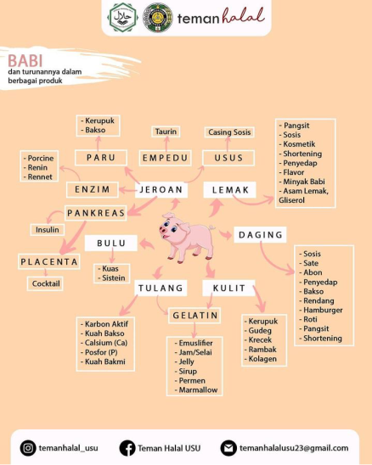

Gambar 1. Desain Grafis Tentang Daging Babi dan Produk Turunanya.

Sumber : Instagram Teman Halal Universitas Sumatera Utara.

Desain tersebut berusaha untuk menyampaikan edukasi mengenai daging babi dan enam bagiannya yang dijadikan produk, seperti :
- Jeroan : Casing sosis, taurin, kerupuk, bakso, porcine, renin, rennet, insulin, coktail.
- Lemak : Pangsit, sosis, kosmetik, shortening, penyedap, flavor, minyak babi, asam lemak, gliserol.
- Daging : Sosis, sate, abon, penyedap, bakso, rendang, hamburger, roti, pangsit.
- Kulit : Kerupuk, gudeg, krecek, rambak, kolagen, emuslifer, selai, jelly, sirup, permen, marshmallow.
- Tulang : Karbon aktif, kuah bakso, kalsium, posfor, kuah bakmi.
- Bulu : Kuas, sistein.

Dijelaskan pula keharaman daging babi dalam Al-Qur’an serta perkara syubhat pada hadits .

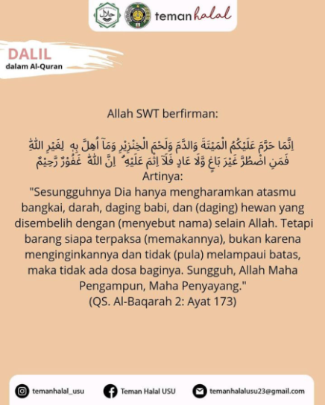

Gambar 2. Dalil Al-Quran Keharaman Daging Babi

Sumber : Instagram Teman Halal Universitas Sumatera Utara.

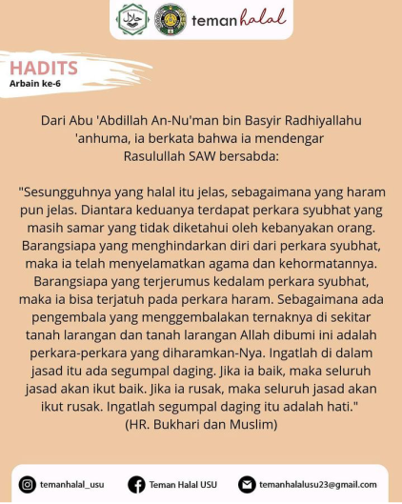

Gambar 3. Dalil Hadits Tentang Perkara Syubhat.

Sumber : Instagram Teman Halal Universitas Sumatera Utara.

- Komunitas

Edukasi tidak mesti melalui buku, di zaman yang sudah sangat canggih seperti ini akan lebih banyak lagi ruang-ruang untuk menemukan bahan ilmu pengetahuan, salah satunya dengan komunitas sebagai sekolah informal. Pada kegiatan komunitas ini terdapat dua macam agenda, yaitu :
- Pembinaan/ Pelatihan (Training)

Kegiatan tersebut dilaksanakan dengan dua cara, yaitu dalam jaringan (daring) ataupun luar jaringan (luring). Pembinaan ini memiliki batasan materi dan jadwal yang sudah disusun sebagai berikut.

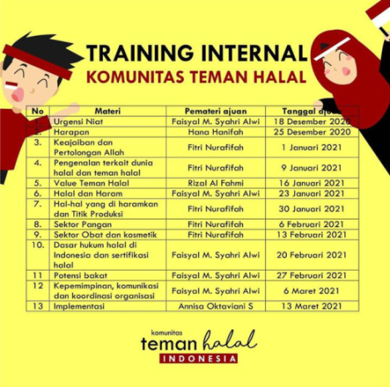

Gambar 4. Timeline Kegitan Training Teman Halal

Sumber : Instagram Teman Halal Indonesia.

Jadwal diatas merupakan materi yang akan disampaikan dalam setiap bulannya. Seperti halnya sekolah, tentu perlu ada materi dan jadwal pelajarannya. Oleh karena itu komunitas Teman Halal pun berusaha menerapkan hal yang sama. Dengan adanya timeline ini dapat menjadi pengingat para anggota komunitas dalam belajar. Berikut merupakan contoh pelaksanaan pembinaan baik daring ataupun luring.

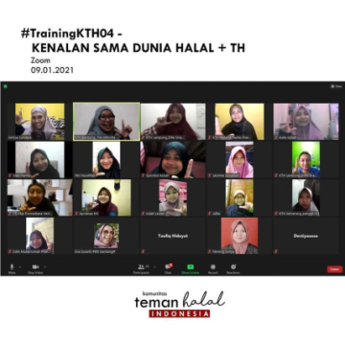

Gambar 5. Training Secara Daring.

Sumber : Instagram Teman Halal Indonesia.

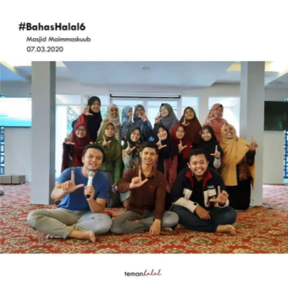

Gambar 6. Training Secara Luring.

Sumber : Instagram Teman Halal Bandung.
- Kunjungan Lapangan

Seperti halnya sekolah formal yang sering kali melakukan kunjungan belajar atau study tour, maka Teman Halal pun berusaha untuk melakukan pembelajaran di luar dengan harapan agar melihat langsung apa yang terjadi di lapangan untuk lebih memahami terkait teori yang ada.

Berikut adalah contoh kunjungan pada Global Halal Centre dan PT. Indofood CBP Sukses Makmur Tbk yang dilakukan oleh Teman Halal Bandung.

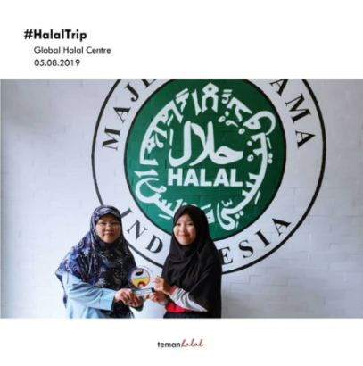

Gambar 7. Halal Trip ke Global Halal Centre.

Sumber : Instagram Teman Halal Bandung.

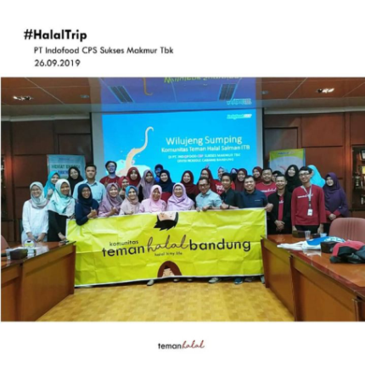

Gambar 8. Halal Trip ke PT. Indofood.

Sumber : Instagram Teman Halal Bandung.
- Kolaborasi

Teman Halal sering melakukan kolaborasi dalam event-event di berbagai kota di Indonesia. Sehingga dengan banyaknya kolaborasi, maka peluang tersebarnya kebaikan dalam upaya mendemonstrasikan prinsip halal lifestyle semakin luas. Contoh event yang dilakukan ialah Olimpiade Halal, Bazzar With Forum Bandung Sehat, Junior Halal Chef Indonesia, dan Halal Expo Centre yang dilakukan oleh Teman Halal Bandung.

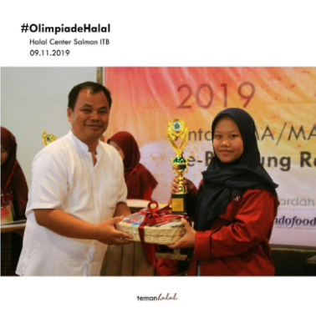

Gambar 9. Kegiatan Olimpiade Halal.

Sumber : Instagram Teman Halal Bandung.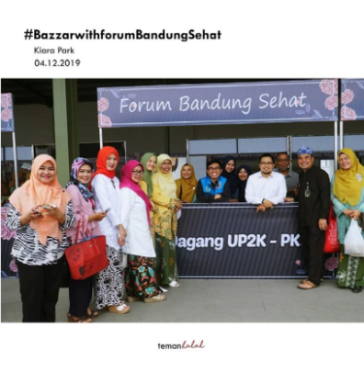

Gambar 10. Bazzar with Forum Bandung Sehat.

Sumber : Instagram Teman Halal Bandung.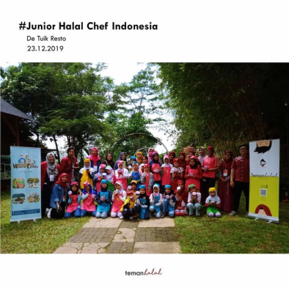

Gambar 11. Kegiatan Junior Halal Chef Indonesia.

Sumber : Instagram Teman Halal Bandung.

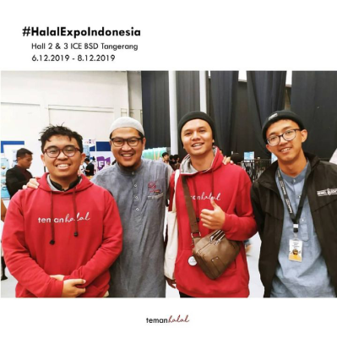

Gambar 12. Halal Expo Indonesia.

Sumber : Instagram Teman Halal Bandung.

Berdasarkan 3 macam penerapan strategi dakwah melalui pendidikan, maka Teman Halal ini, mampu memberikan pengaruh yang baik terhadap permasalahan yang terjadi. Yang mana mengenai krisis gaya hidup halal atau halal lifestyle yang masih sulit diterapkan dalam kehidupan. Oleh karena itu, untuk mengetahui bagaimana respon dari orang lain terkait keberadaan Teman Halal, maka tim Teman Halal pun melakukan testimoni kepada masyarakat atau followers.

Hasil tanggapan dari orang-orang tersebut yaitu menyatakan bahwa mereka merasa jauh lebih sadar atau aware dengan istilah dan menjadi tahu serta hati-hati. Karena dalam menegakkan kehalalan ini, kaitannya dengan hati dan do’a setiap individu. Ketika menerapkan gaya hidup halal ini maka Allah akan senantiasa menolong kita dari berbagai arah manapun. Tidak sulit, karena niat baik InsyaAllah akan selalu Allah mudahkan.

Dan sesungguhnya pertolongan Allah ittu sangat dekat bagi orang-orang yang percaya dengan kekuasaan Allah. Dengan begitu semoga jalan dakwah yang dilakukan dapat terus berjalan dan Allah jadikan hal tersebut sebagai bentuk pahala.

SIMPULAN
Berdasarkan penelitian yang sudah peneliti lakukan, maka peneliti dapat menyimpulkan pembahasan ke dalam beberapa poin :
- Halal lifestyle merupakan penerapan perilaku atau kebiasaan terhadap gaya hidup yang sesuai dengan nilai-nilai syariah atau Islam.
- Pentingnya halal lifestyle dalam kehidupan ini yaitu seluruh halal-haramnya sesuatu yang masuk ke tubuh kita akan berpengaruh terhadap kedekatan kita dengan Allah swt. Kedekatan ini yang nantinya akan berpengaruh terhadap doa-doa yang kita panjatkan kepadaNya. Jika prinsip halal lifestyle berhasil untuk dilakukan, maka nilai keberkahan pun akan didapatkan. Jika tidak, maka akan datang kesengsaraan.
- Strategi dakwah melalui pendekatan Manhaj At-Ta’lim adalah sebuah cara atau taktik yang dilakukan dalam dakwah melalui cara pendidikan atau pemberian edukasi.
- Penerapan strategi dakwah melalui pendekatan Manhaj At-Ta’lim terhadap penanaman prinsip halal lifestyle pada komunitas Teman Halal dilakukan dengan 3K :
- Konten
Pengedukasian melalui konten yang berupa desain grafis pada sosial media Instagram.
- Komunitas
Melakukan agenda-agenda pelatihan pembinaan (training) secara dalam jaringan (daring) ataupun luar jaringan (luring) dengan berdasarkan pada timeline pelaksanaan setiap bulannya. Serta melakukan pembelajaran dengan kunjungan langsung ke lapangan yang diantaranya kunjungan pada Global Halal Centre dan PT. Indofood CBP Sukses Makmur Tbk yang dilakukan Teman Halal Bandung.
- Kolaborasi
Mengadakan event-event yang berkolaborasi dengan berbagai lembaga dengan tujuan untuk mendemonstrasikan halal lifestyle lebih luas lagi. Contoh event yang dilakukan ialah Olimpiade Halal, Bazzar With Forum Bandung Sehat, Junior Halal Chef Indonesia, dan Halal Expo Centre.
Adapun yang menjadi rekomendasi peneliti terhadap penelitian lebih lanjut yaitu mengenai strategi komunikasi pemasaran produk halal dalam meningkatkan brand image perusahaan melalui pengenalan pentingnya gaya hidup halal. Lalu, pihak luar yang memungkinkan memberikan dukungan terhadap penelitian lebih lanjut tersebut yaitu Majelis Ulama Indonesia (MUI), Global Halal Centre, Komunitas Teman Halal, Badan Pengawas Obat dan Makanan (BPOM).

DAFTAR PUSTAKA

A, A. H. (2019). Platform Halal Lifestyle dengan Aplikasi Konsep One Stop Solution. Jurnal Falah: Jurnal Ekonomi Syariah, 6.
Adinugraha, H. H. (2019). Halal Lifestyle di Indonesia. Jurnal An-Nisbah: Jurnal Ekonomi Syariah, 64.
Aliyanti, F. E. (2018, Oktober 19). Gaya Hidup Halal Sebagai Usaha Mendekatkan Diri Kepada Allah. 03 Januari 2023, pp. https://islamic-economics.uii.ac.id/gaya-hidup-halal-sebagai-usaha-untu-mendekatkan-diri-kepada-allah/.
Astuti, M. (2020). Pengembangan Produk Halal dalam Memenuhi Gaya Hidup Halal (Halal Lifestyle) . Jurnal Iuris Studia: Jurnal Kajian Hukum, 14.
Baca, B. (2021). Halal Lifestyle Sebagai Dakwah Determinasi Diri dan Sosial Masyarakat Indonesia. Jurnal Al-Hikmah, 3.
Lestari, F. (2019). Pengaruh Halal Lifestyle terhadap Costumer Value Survey pada Hotel Syariah di Indonesia. Jurnal Indonesia Membangun, 74.
Rasyidah, I. A. (2019, Desember 29). Strategi Dakwah Ala Rasulullah. 02 Januari 2023, pp. http://immushuludinuin.blogspot.com/2019/12/strategi-dakwah-ala-rasulullah.htm?m=1.
Sari, M. T. (2016, Januari 03). Ciri-ciri Akhir Zaman Menurut Islam. 03 Januari 2023, pp. https://www.google.com/amp/s/dalamislam.com/dasar-islam/ciri-ciri-akhir-zaman/amp.
Siaw, F. Y. (2017). Art of Dakwah. Jakarta Barat: Alfatih Press.
Sirajuddin, M. (2014). Pengembangan Strategi Dakwah Melalui Media Internet (Peluang dan Tantangan). Jurnal Al-Irsyad Al-Nafsh: Jurnal Bimbingan Penyuluhan Islam, 12.

Maya Tita Sari, “21 Ciri-ciri Akhir Zaman Menurut Islam”, Maya Tita Sari (03 Jan 2016), https://www.google.com/amp/s/dalamislam.com/dasar-islam/ciri-ciri-akhir-zaman/amp, diakses pada 03 Januari 2023.
Hasil Wawancara dengan Fitri Nurafifah
Aplikasi MyQuran
Felix Y.Siaw, Art of Dakwah (Jakarta Barat: Alfatih Press, 2017), hlm. 5.
Fitri Lestari, “Pengaruh Halal Lifestyle terhadap Costumer Value Survey pada Hotel Syariah di Bandung”, dalam Jurnal Indonesia Membangun, vol.18, no.2 (2019), hlm. 74.
Bahatma Baca, “Halal Lifestyle Sebagai Dakwah Determinasi Diri dan Sosial Masyarakat Indonesia”, dalam Jurnal Al-Hikmah, vol. 19, no.1 (2021), hlm. 3.
Hendri Hermawan Adinugraha, “Halal Lifestyle di Indonesia” dalam Jurnal An-Nisbah: Jurnal Ekonomi Syariah, vol.5, no.2. (2019), hlm. 64.
Ativa Hesti A, “Platform Halal Lifestyle dengan Aplikasi Konsep One Stop Solution”, dalam Jurnal Falah: Jurnal Ekonomi Syariah, vol.4, no. 1 (2019), hllm. 6.
Adinugraha, Halal…,hlm.61
Mirsa Astuti, “Pengembangan Produk Halal dalam Memenuhi Gaya Hidup Halal (Halal Lifestyle), dalam Jurnal Iuris Studia:Jurnal Kajian Hukum, vol.1, no.1 (2020), hlm. 14.
Fitri Eka Aliayanti, “Gaya Hidup Halal sebagai Usaha untuk Mendekatkan Diri kepada Allah”, Fitri Eka Aliyanti (19 Okt 2018), https://islamic-economics.uii.ac.id/gaya-hidup-halal-sebagai-usaha-untuk-mendekatkan-diri-kepada-allah/, diakses pada 03 Januari 2023.
Murniaty Sirajuddin, “Pengembangan Strategi Dakwah Melalui Media Internet (Peluang dan Tantangan)”, dalam Jurnal Al-Irsyad Al-Nafsh: Jurnal Bimbingan Penyuluhan Islam, vol.1, no.1 (2014), hlm.12.
Sirajuddin, Pengembangan…, hlm. 13.
Immawati Afifatur Rasyidah, “Strategi Dakwah Ala Rasulullah” Immawati Afifatur Rasyidah (29 Des 2019), http://immushuludinuin.blogspot.com/2019/12/strategi-dakwah-ala-rasulullah.html?m=1, diakses pada 02 Januari 2023.
Hasil Wawancara dengan Fitri Nurafifah
Hasil Wawancara dengan Fitri Nurafifah
Aplikasi MyQuran
Hasil Wawancara dengan Fitri Nurafifah
Hasil Wawancara dengan Fitri Nurafifah
Hasil Wawancara dengan Fitri Nurafifah
Hasil Wawancara dengan Fitri Nurafifah
Hasil Wawancara dengan Fitri Nurafifah

